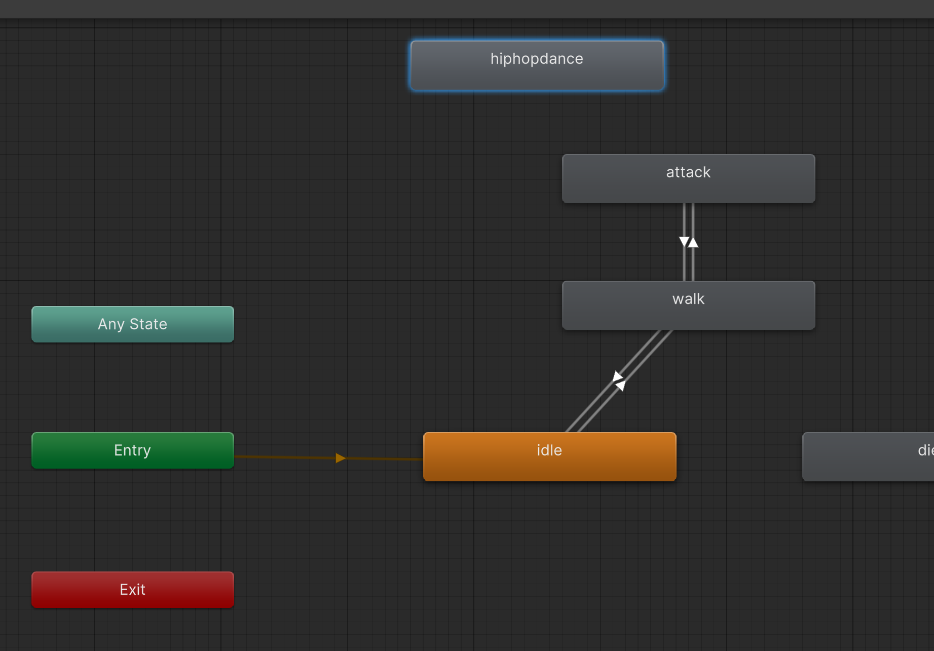

어택을 추가해서 트랜지션을 추가해준다.

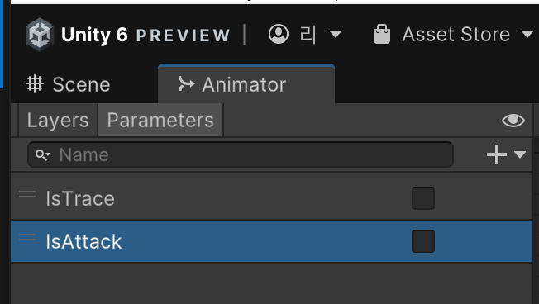

Bool 타입으로 파라미터 하나 추가

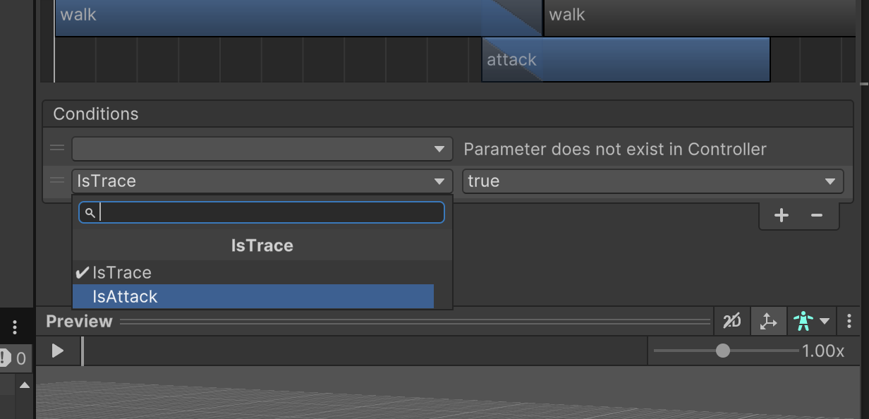

컨디션 IsAttack 으로 변경, has exit time 언체크

반대의 경우도 설정해준다.

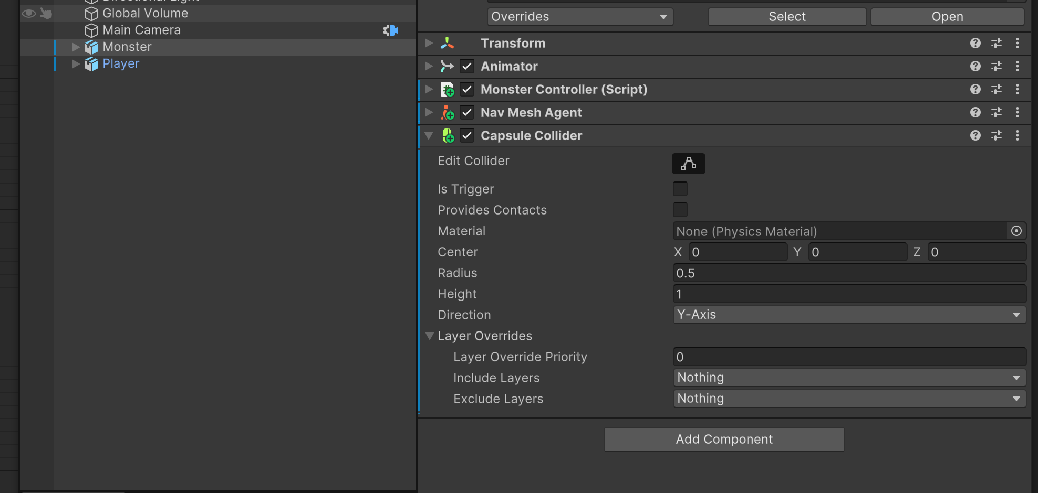

몬스터 피격을 위해서 캡슐콜라이더 추가해줌. 컨트롤시프트에이

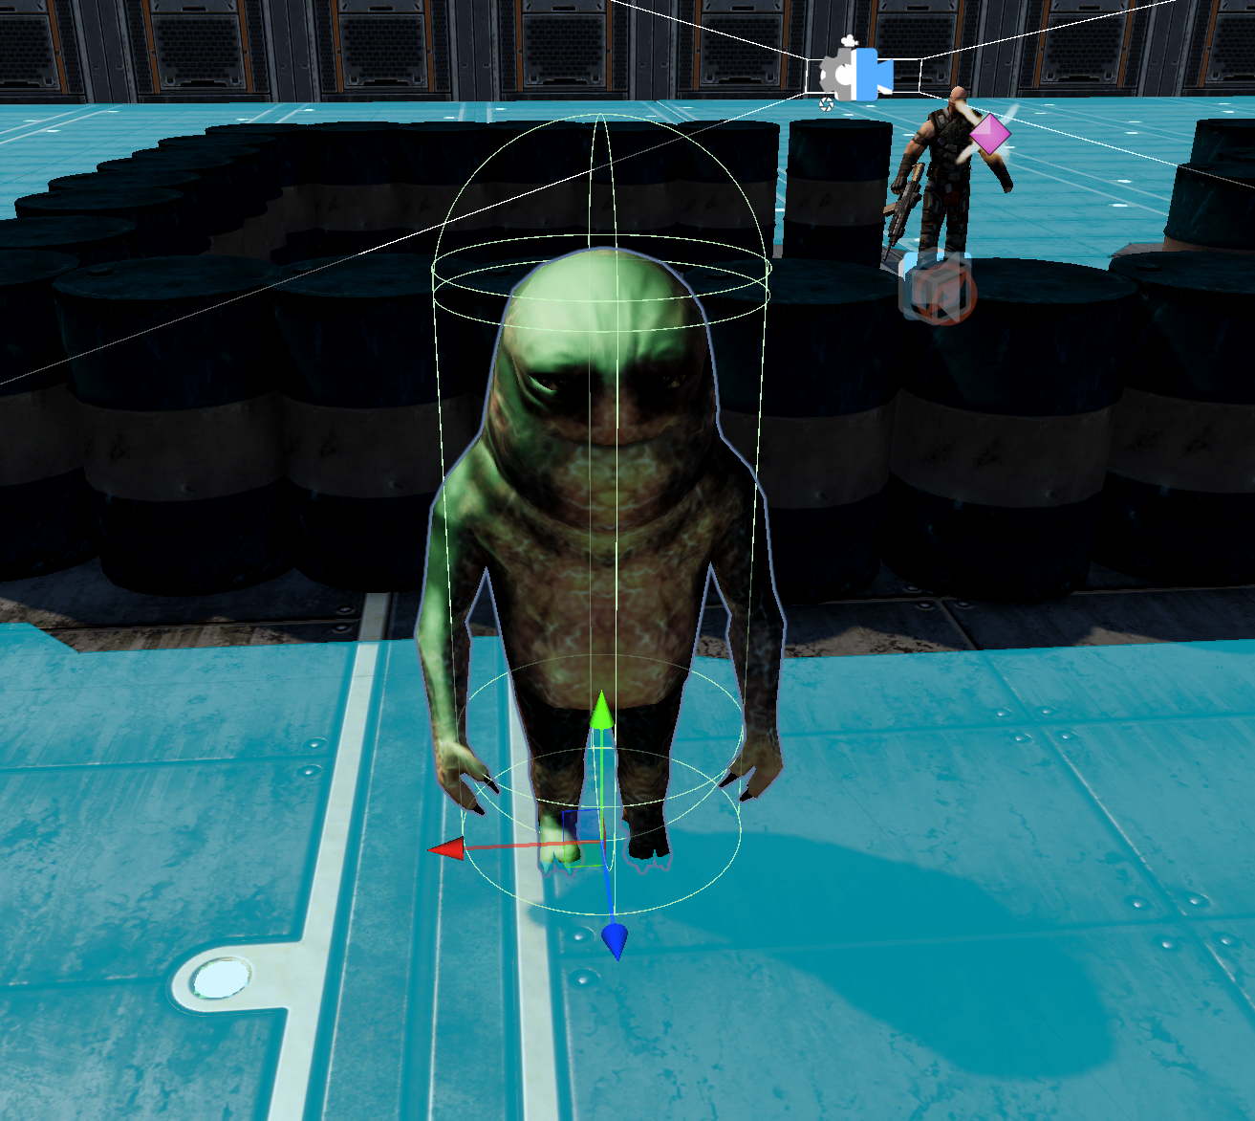

적당히 크기 조절

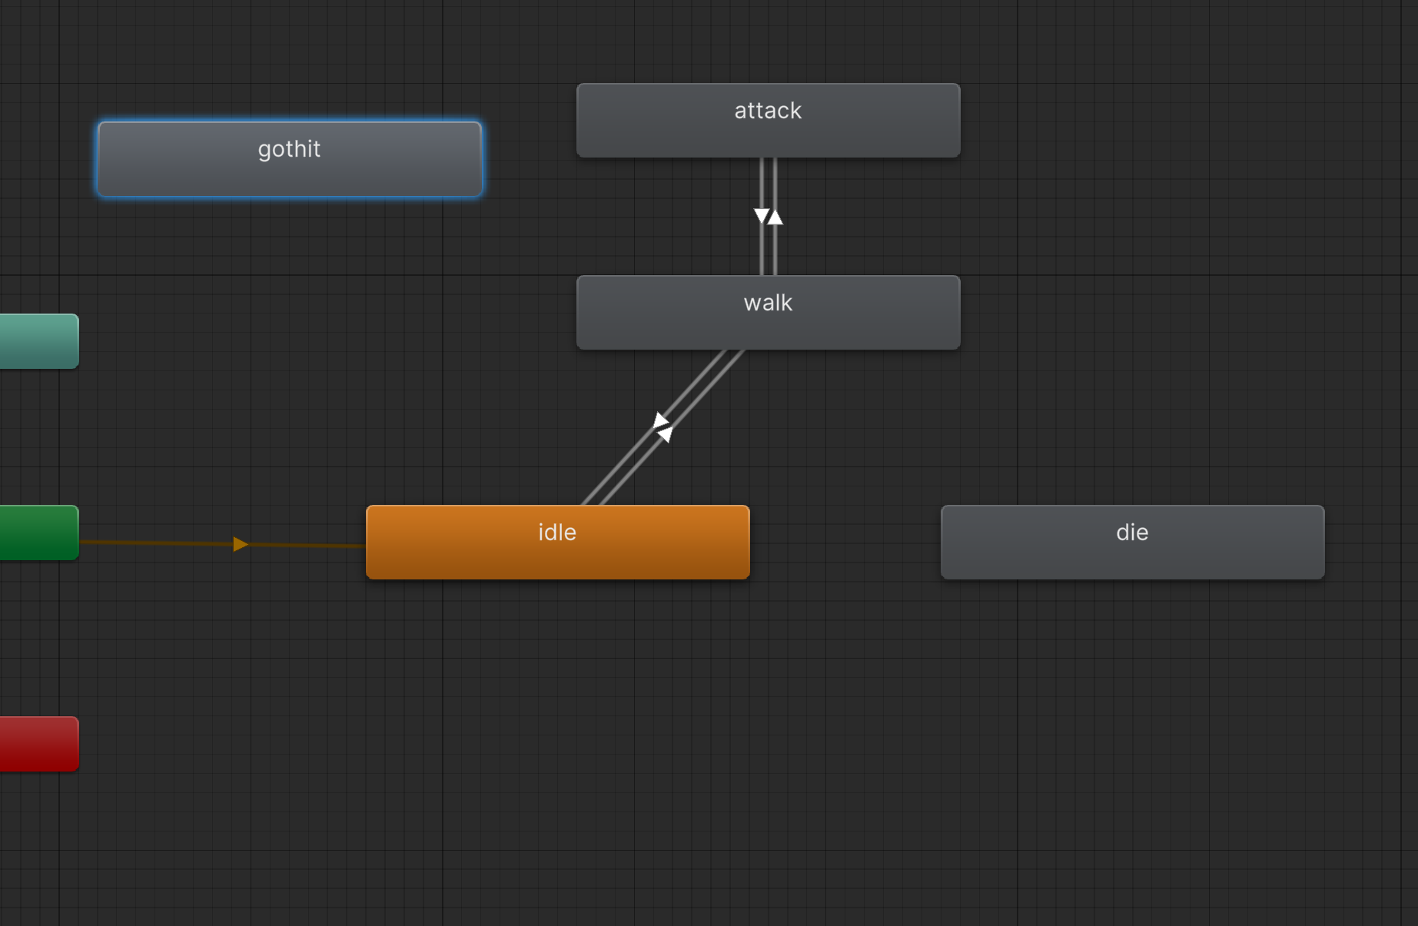

피격 모션 위해서 gothit 애니메이션 추가해줌 but 모든 상화에서 피격되게 되면 모션이 바껴야하는데 하나하나 연결하면 힘듦!!! 그래서 AnyState 사용함

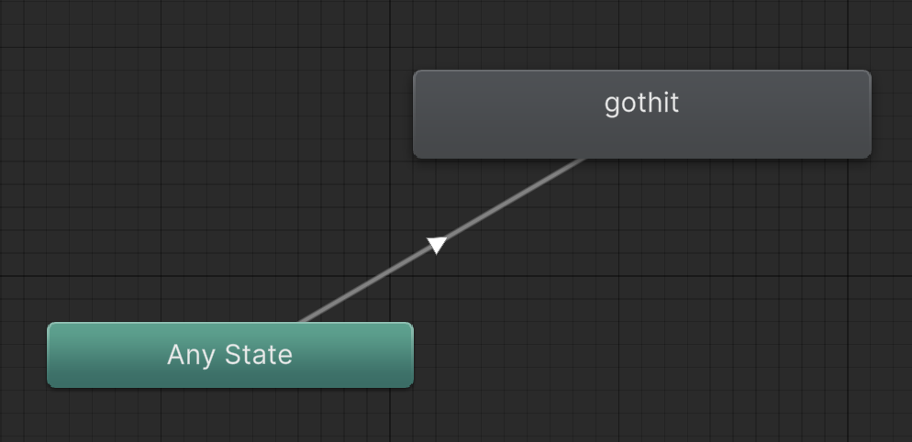

단방향으로만 설정이 가능하다.

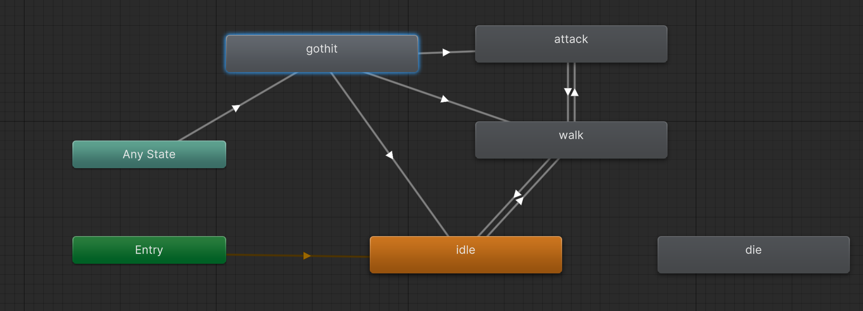

원래 모션으로 돌아가기 위해서 각각 연결해준다.

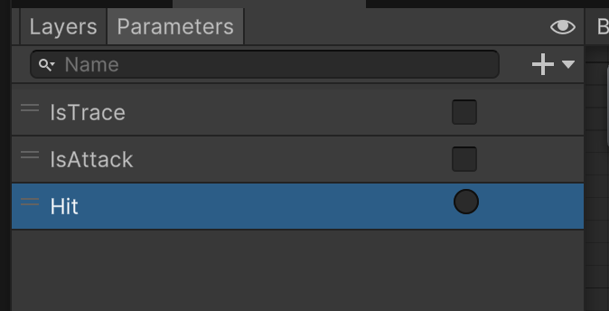

Trigger로 hit 파라미터 추가해줌. 동그라미모양

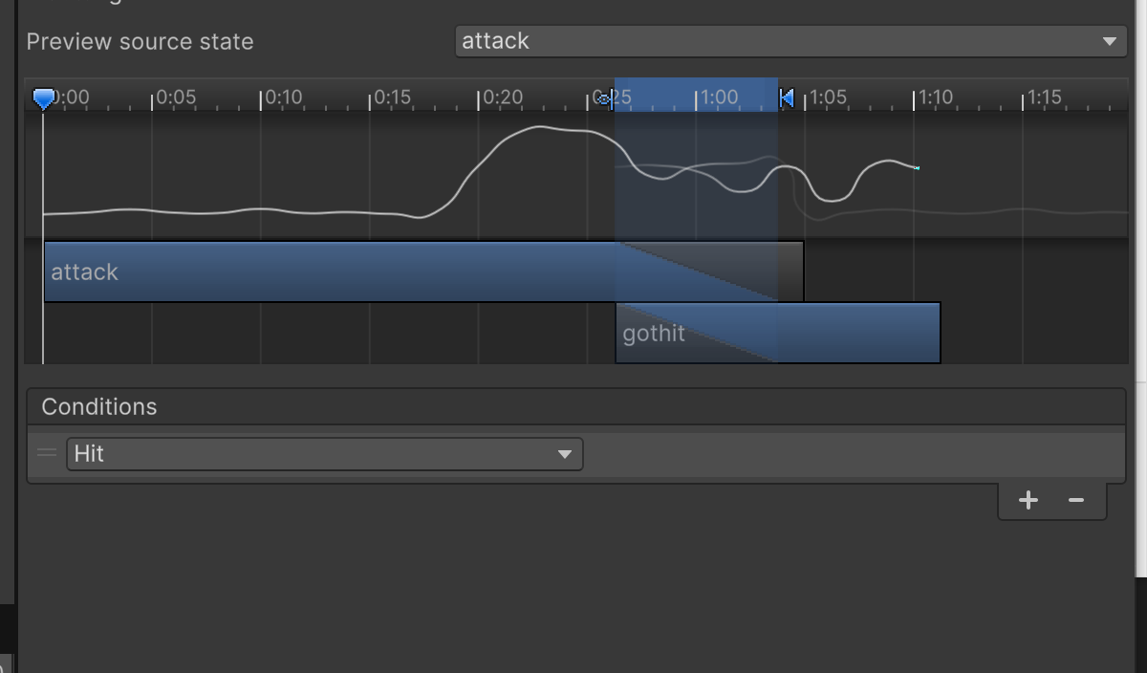

컨디션에서 hit 추가.

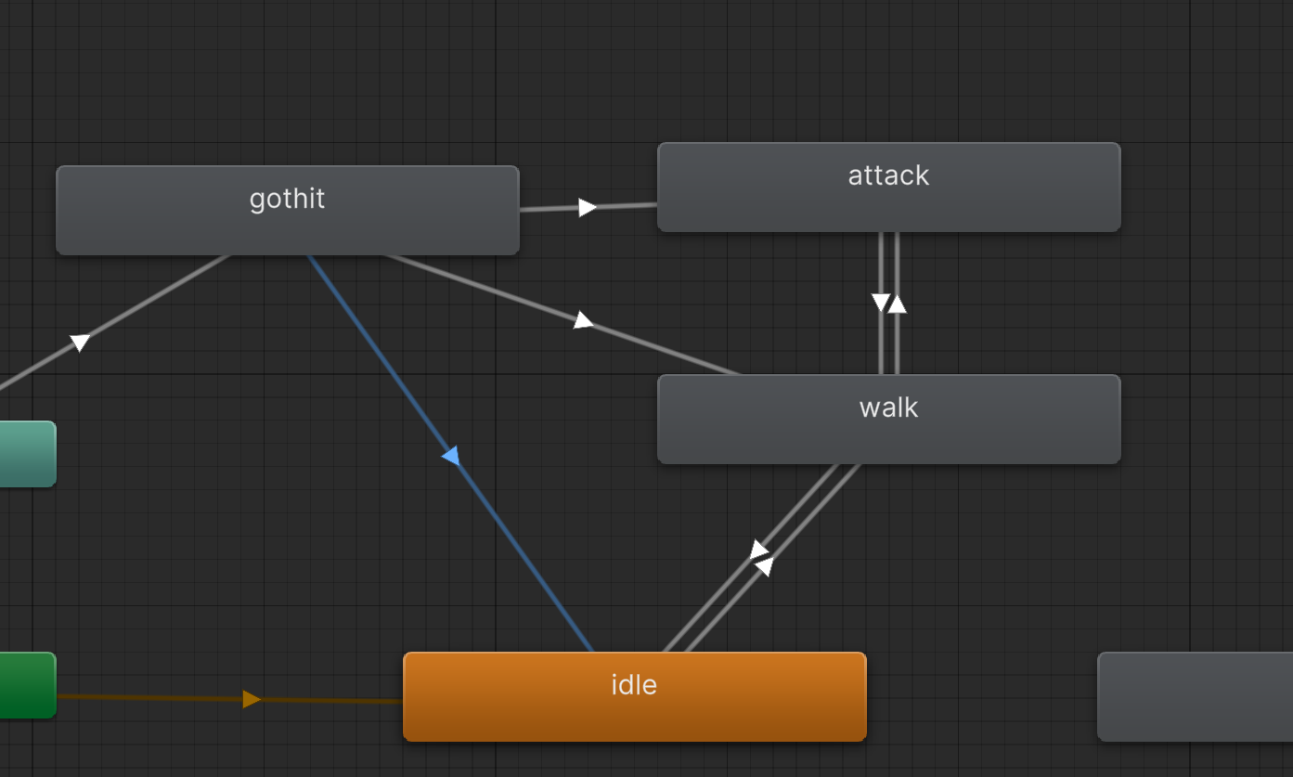

돌아가는 조건??

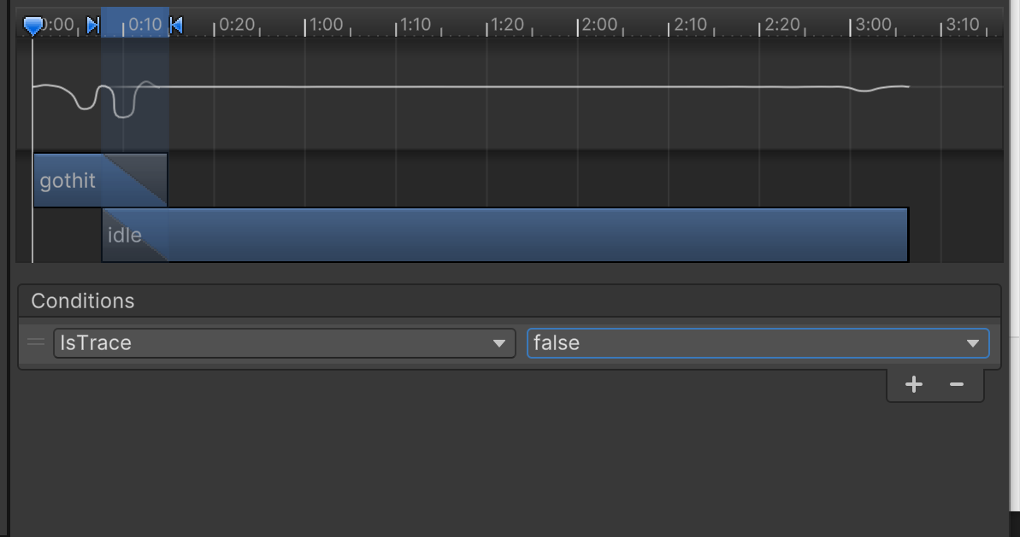

Istrace가 false일 때 돌아간다. 이제는 has exit time 이 체크 되어야 한다. 안하면 실행하기 전에 바로 빠져나가버리기 때문이다.

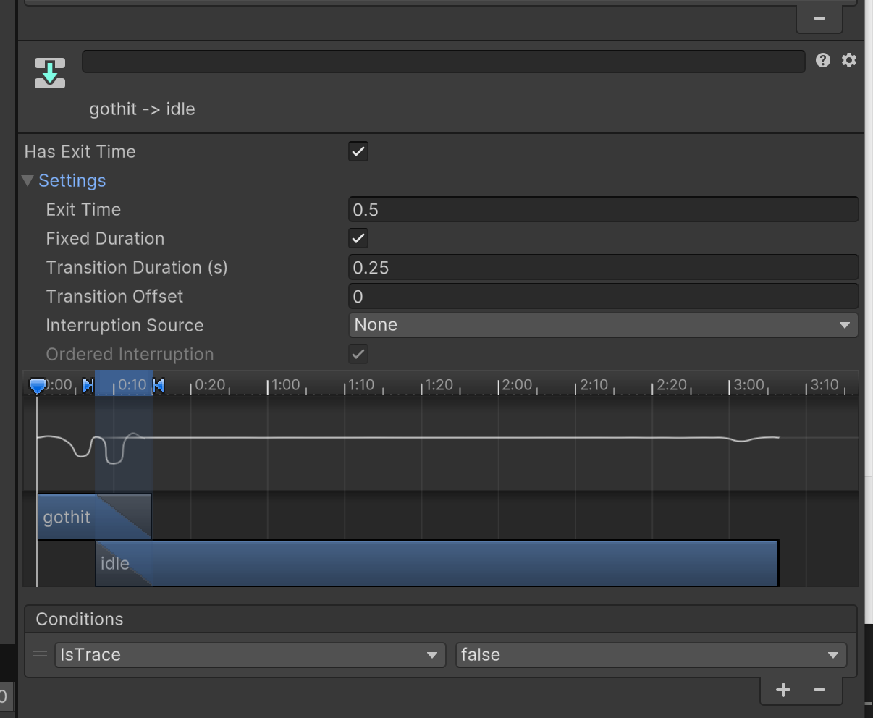

애니메이션의 상세 설정을 할 수 있다. Exit time 은 0.5(50%) 정도 애니메이션 진행 된 후에 다음으로 넘어가기 시작한다는 뜻.

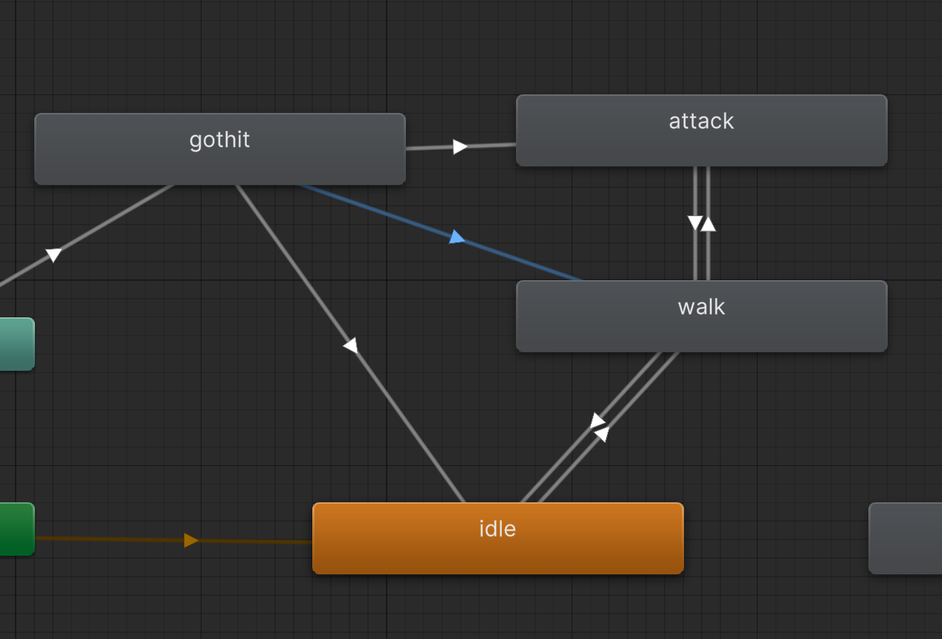

Walk 로 돌아갈 때는, Trace 상태이면서(true) attack 상태는 아니어야함(false)

Attack 은 그 반대.

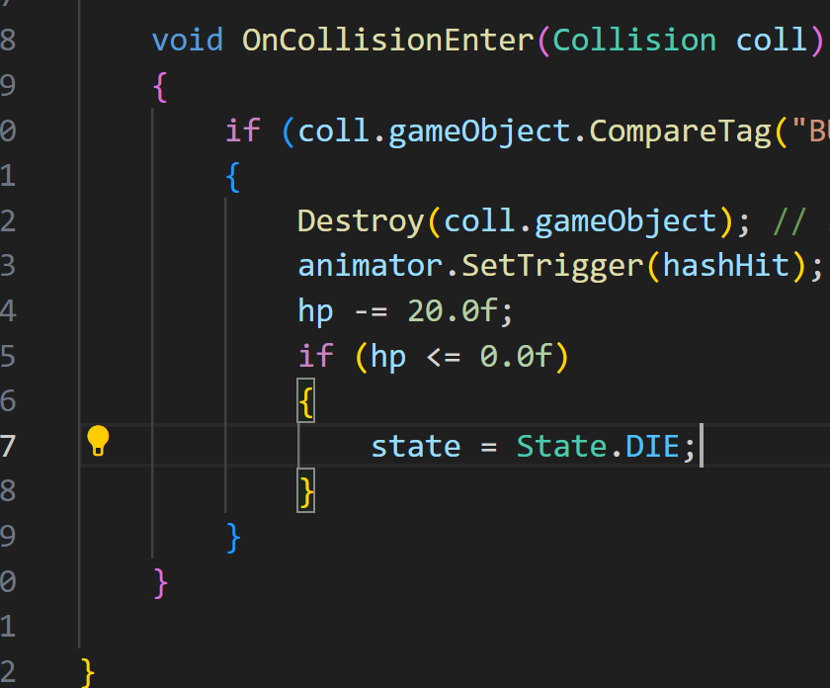

피 맞으면 죽는 상태 추가

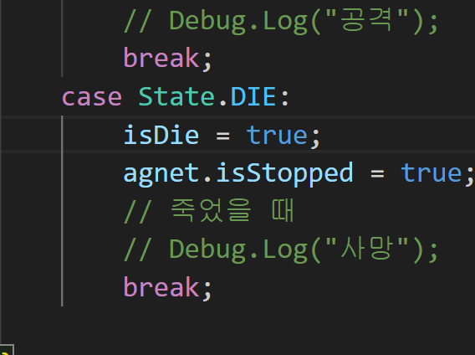

몬스터액션에서 die 추가 맨위에 해쉬 추가해주고 animator.SetTrigger(hashDie); 로 애니메이션까지 추가

지금 이 상태에서 실행을 해서 State.Die 가 제대로 실행이 될 것인가? 아직 알 수 없다.

CheckMonsterState와 액션, 두 코루틴이 순서대로 실행되는게 아니기 때문이다.

그래서, 밑에서 Die 가 됐다고 하면 위의 checkmonsterstate 코루틴이 실행되지 않아야한다.

    IEnumerator CheckMonsterState()

    {

        // 몬스터의 상태가 DIE 일 경우 해당 코루틴을 정지 (밑에서 죽었는데 코루틴이 순서대로 실행되지 않을 수 있기 때문에)

        if (state == State.DIE) yield break; // 죽은 상태라면 일드 브레이크~ 바로 코루틴을 정지시켜버린다.

코드는 위와같이 추가. 아니면 밑의 Case 에서

                case State.DIE:

                    isDie = true;

                    agnet.isStopped = true;

                    // 죽었을 때

                    // Debug.Log("사망");

                    animator.SetTrigger(hashDie);

                    //StopCoroutine(CheckMonsterState());

                    break;

StopCoroutine 함수를 추가해 줄 수도 있다.

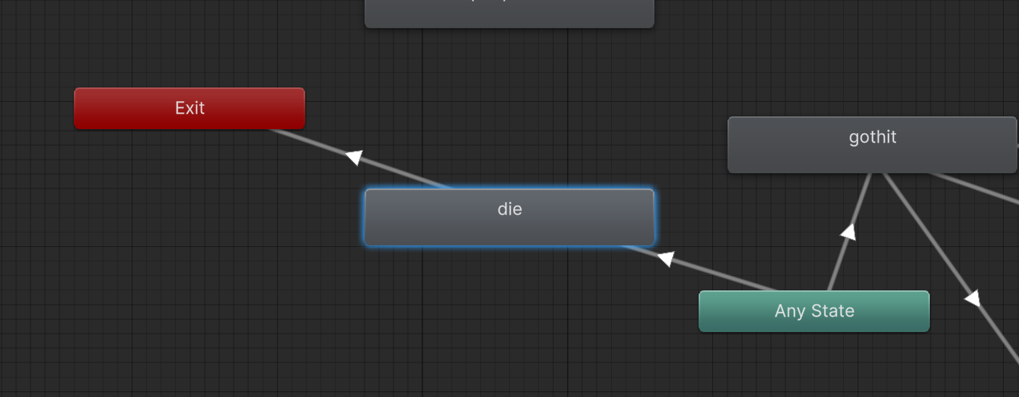

어떤상태에서든 죽을 수 있으니 Any State 죽으면 아무것도 못하니까 Exit 까지. 논리적으로 종결시켜줘야함.

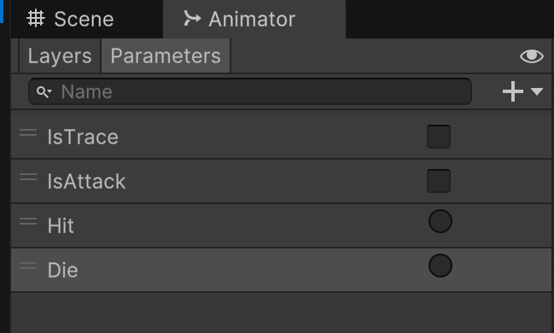

트리거로 Die 추가해주고,

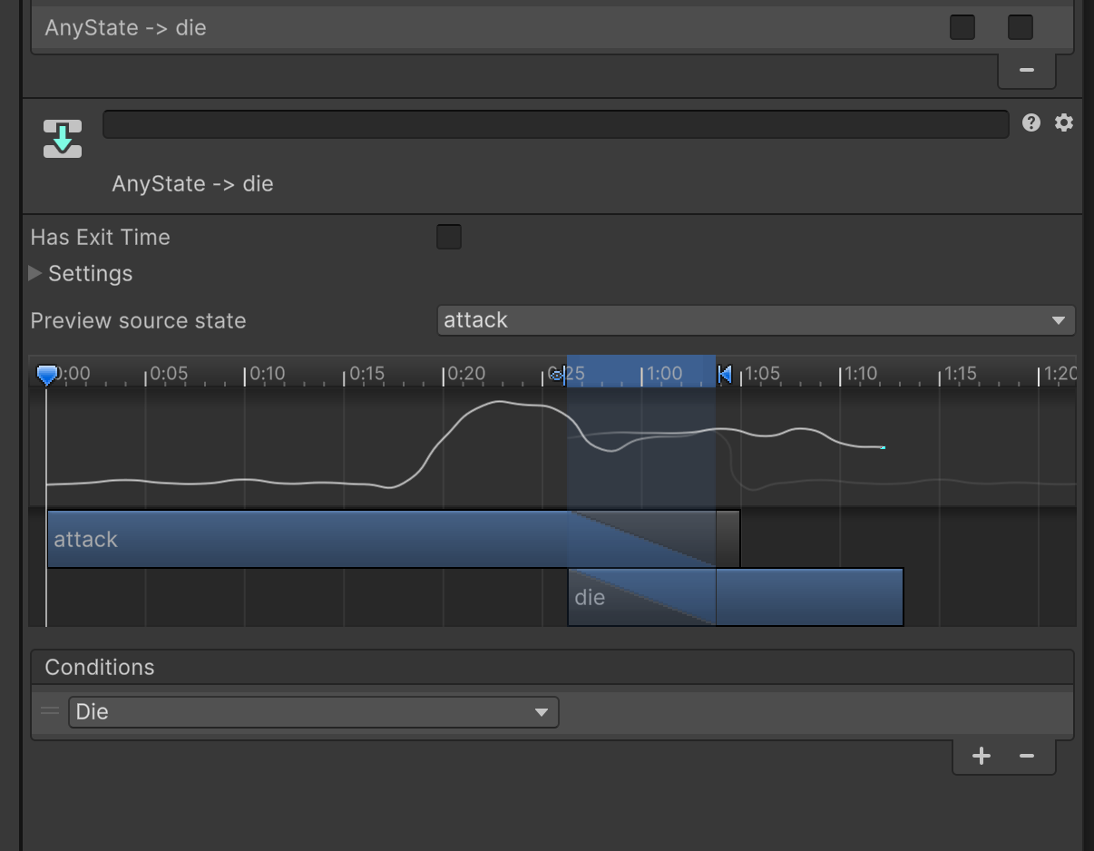

컨디션 다이 추가함

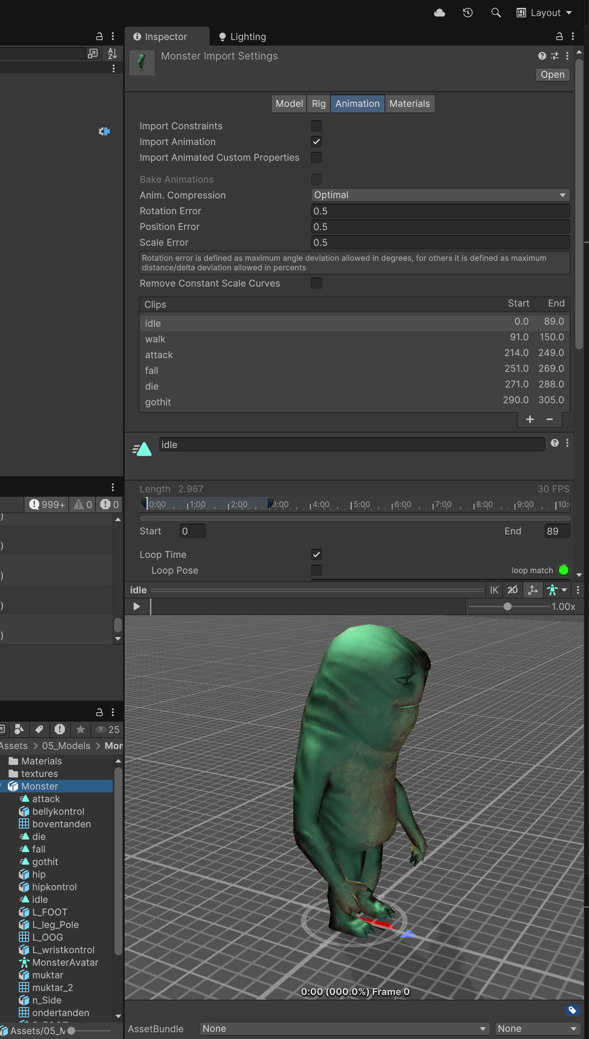

몬스터가 죽었는데 허공에 떠있는 문제를 해결하기 위한 방법 – 오프셋을 조절해준다.

모델의 몬스터에서 몬스터 박스 선택 하고

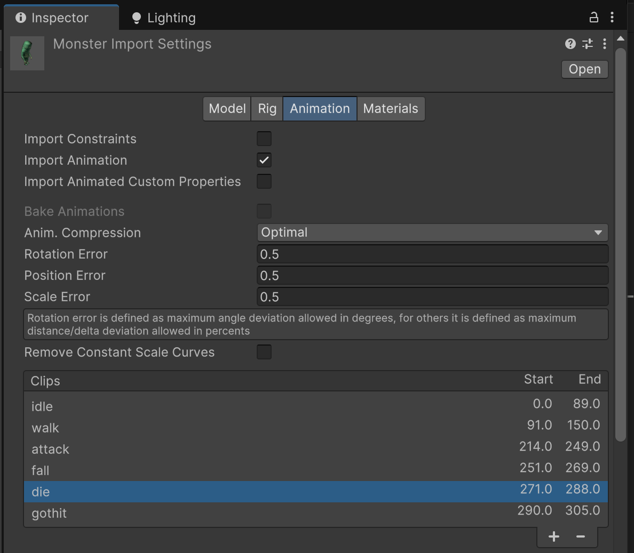

애니메이션 선택 후에 밑에 클립 중 die 를 선택하면

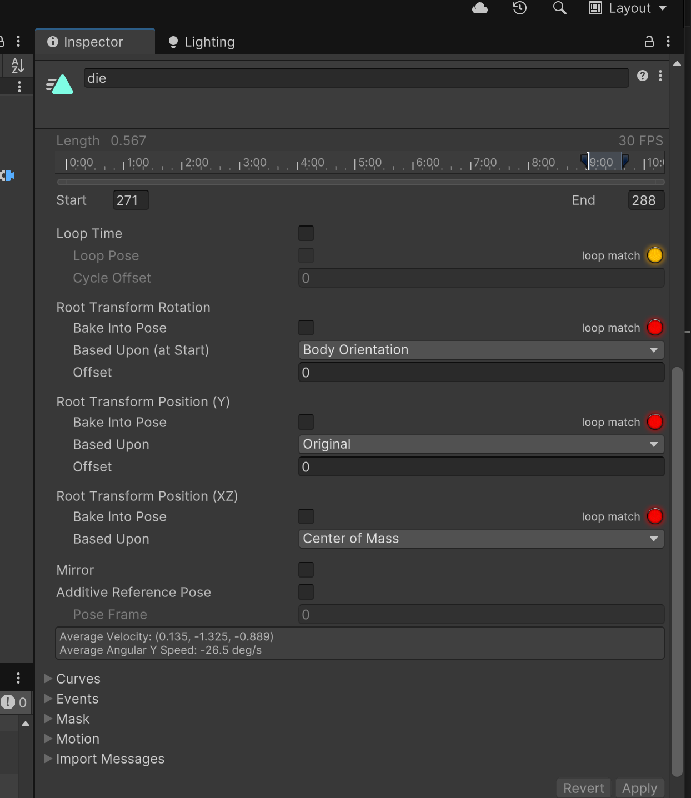

그 아래에 이렇게 뜸 base into ~~ 뭐시기로 조절한데, 이 중에 based upon의 feet 으로 변경, 어플라이.

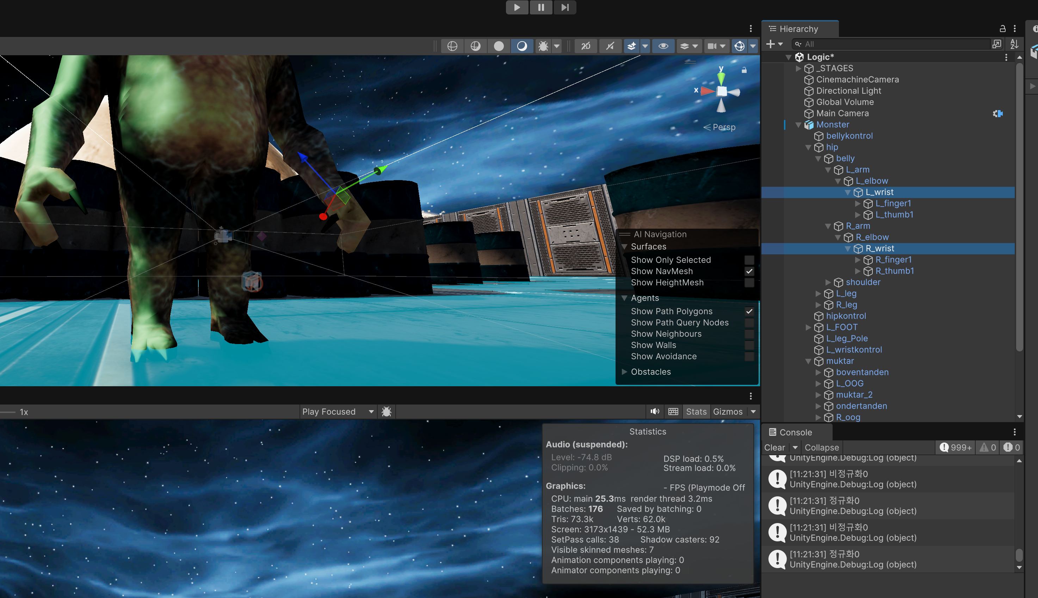

몬스터가 때리는거 만드려면 손에다가 콜라이더를 추가해줘야함. 왼손오른손 동시선택, 스피어콜라이더 추가

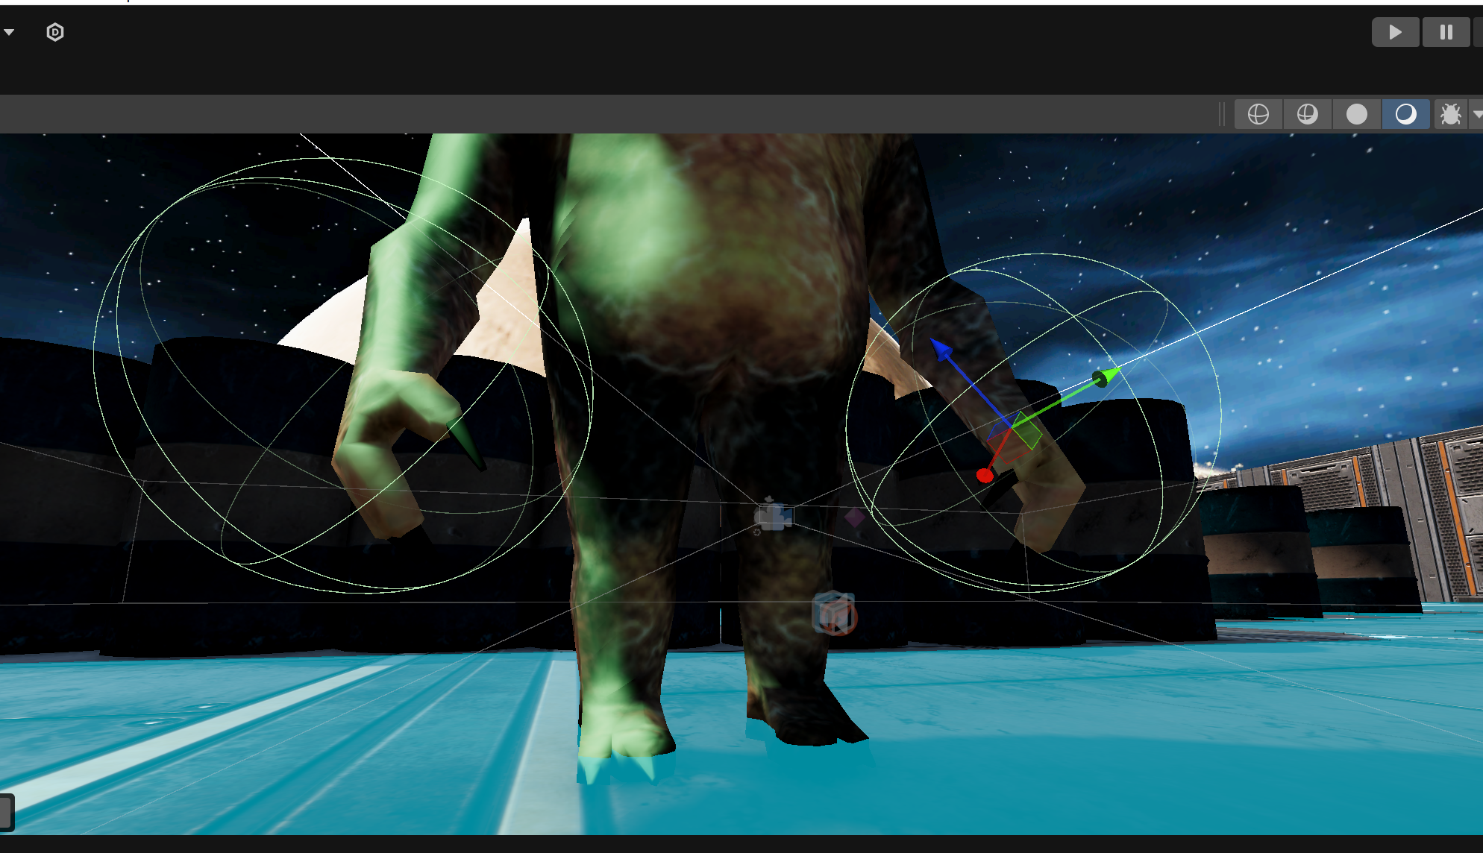

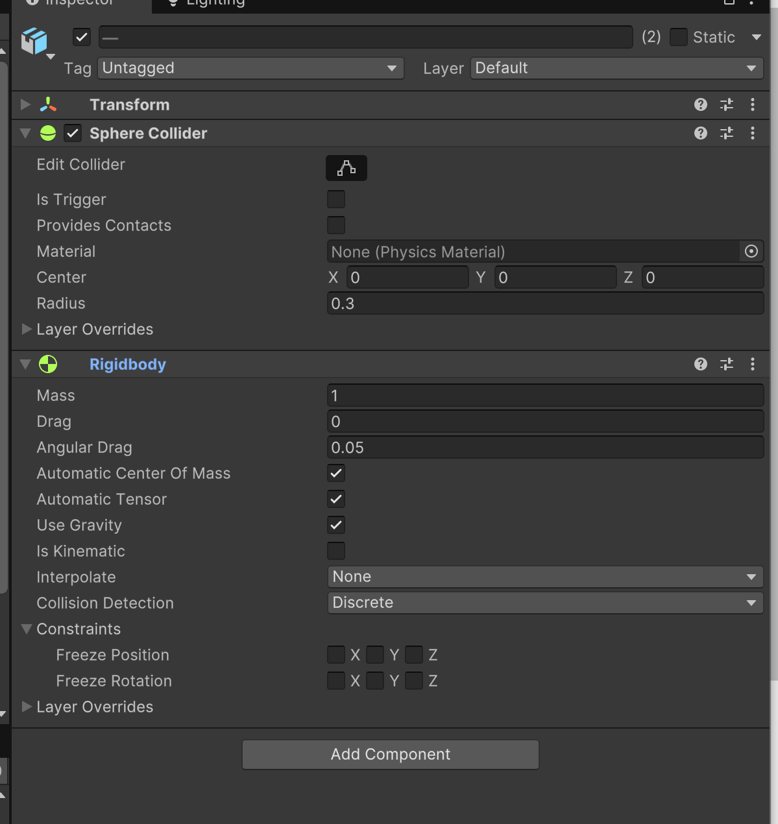

물리충돌도 있어야 하니까 rigidbody 추가함. 강체의 성격을 더해준다. Is trigger 를 체크해주면 뚫고 들어갈 수 있다.

왼손오른손은 애니매이션에 의해서 움직이고 있어서, 물리연산이 필요없는데 계속 되고 있기 때문에, is kinematic을 선택해서 동적연산을 한다

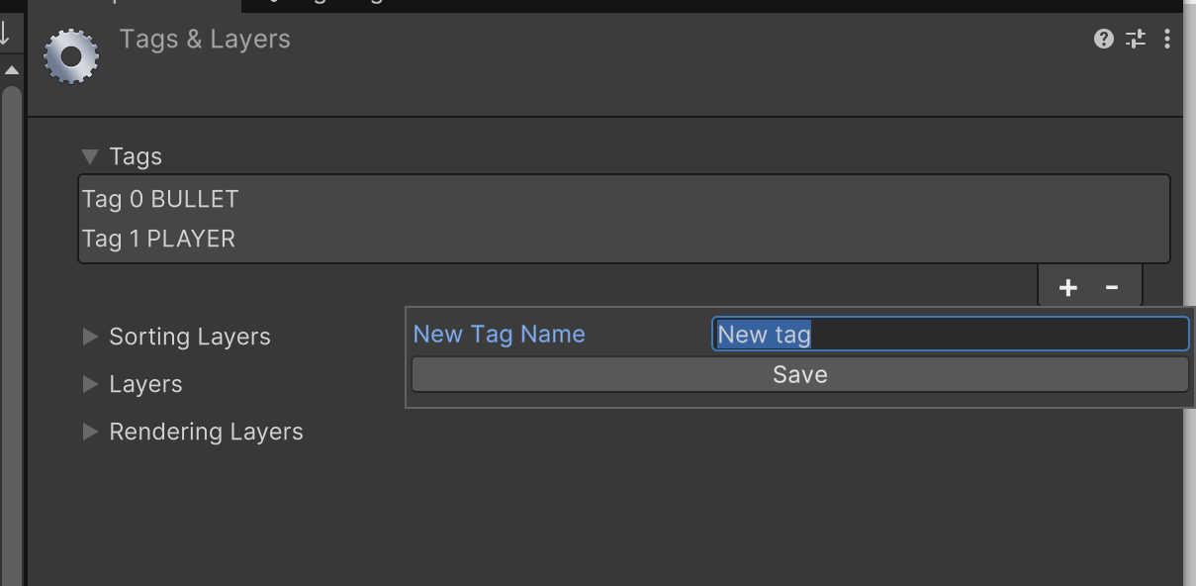

뭐가 와서 부딪혔는지 알아야 하니까 태그를 추가해줌. Punch

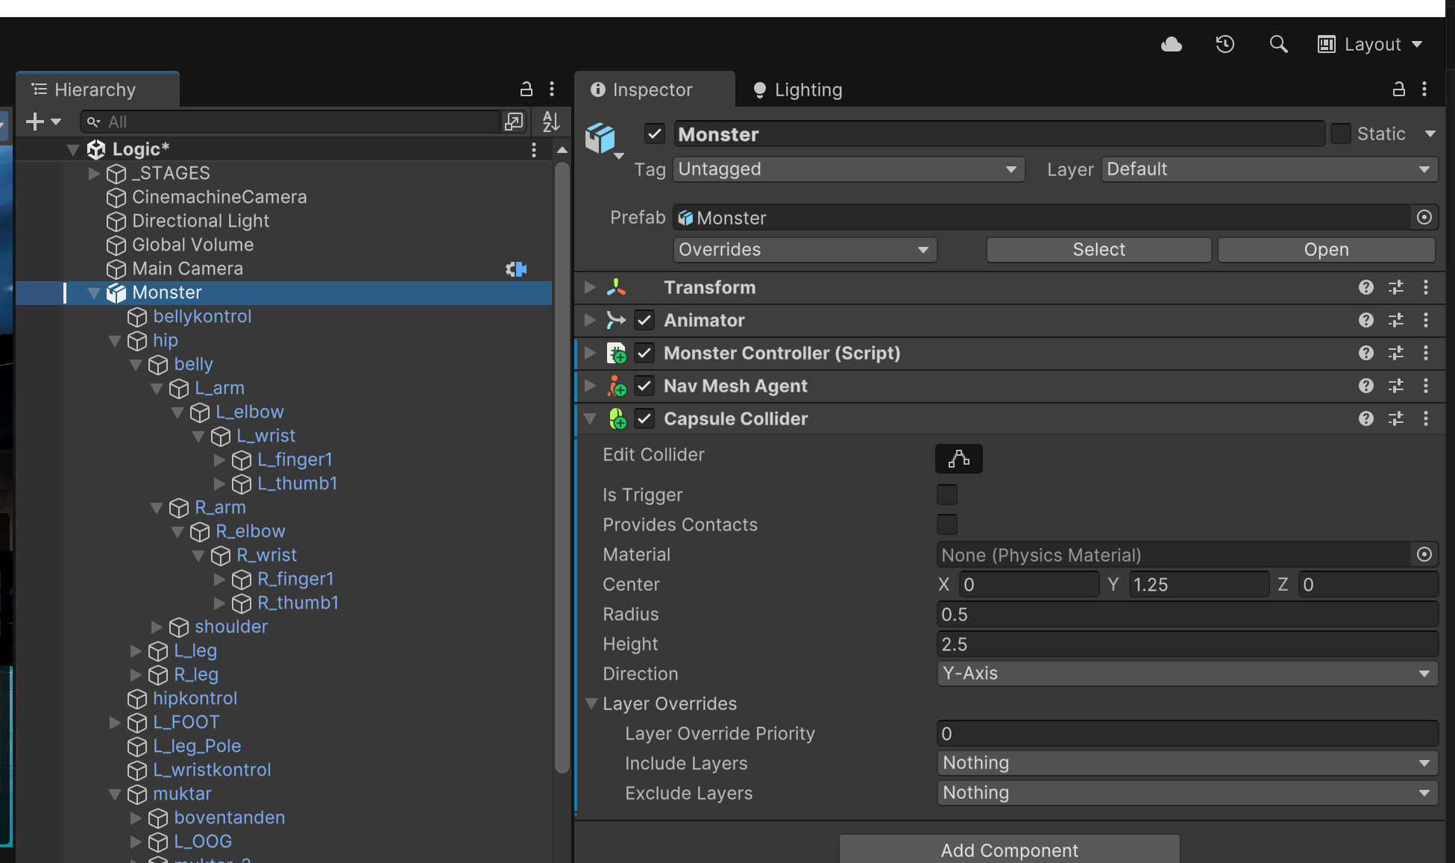

몬스터 자신의 콜라이드랑 부딪혀서 로그가 뜨니까 레이어로 구분을 좀 해줘야 함.

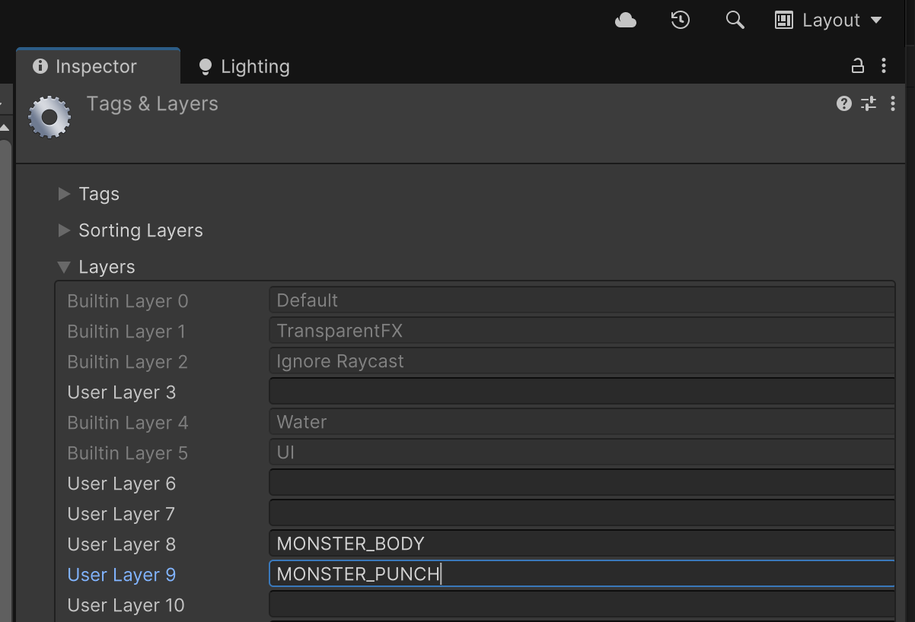Add Layer 에서 8,9번에 구분해줌

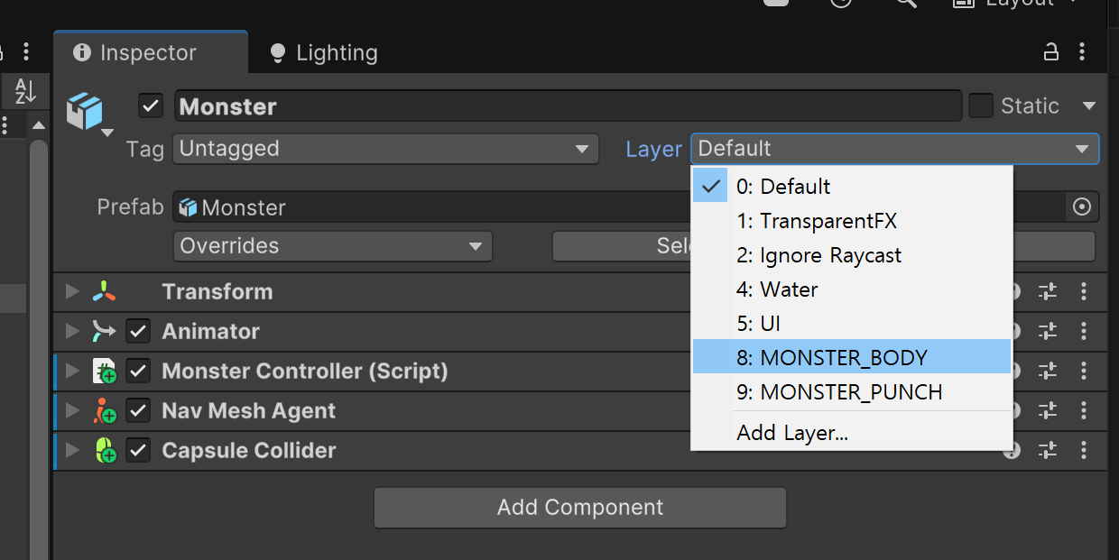

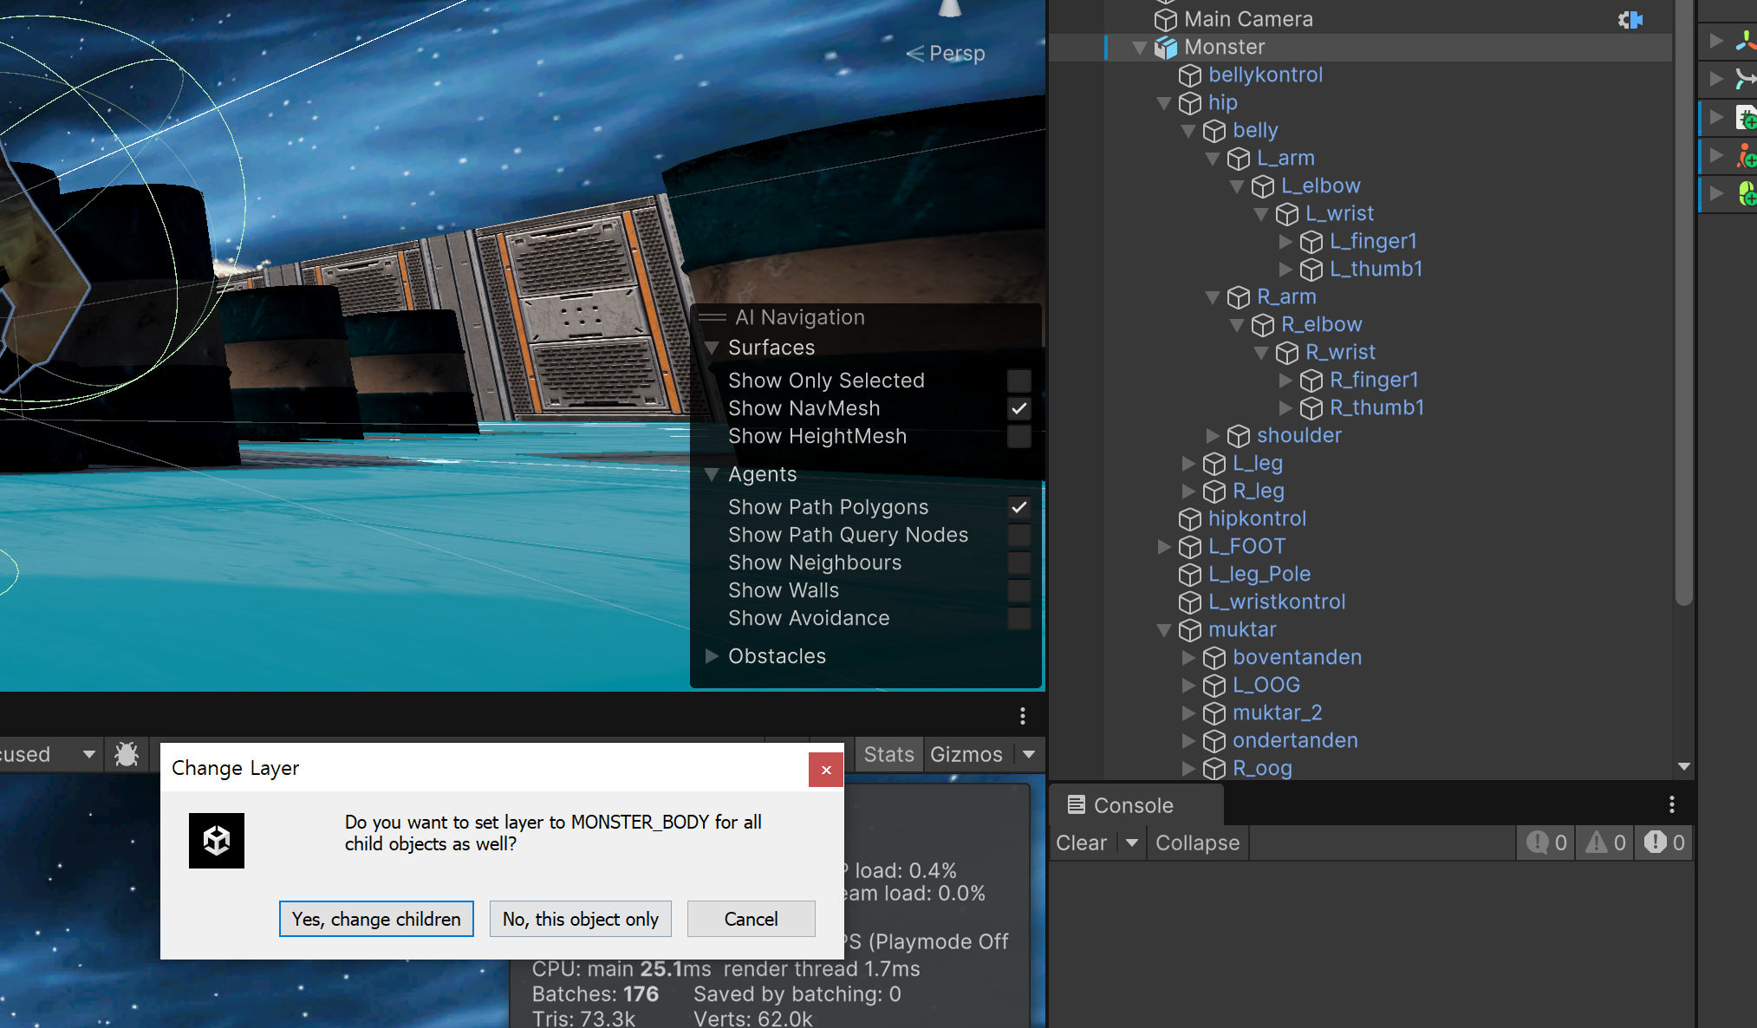

자기자신한테만 할거니까 no…

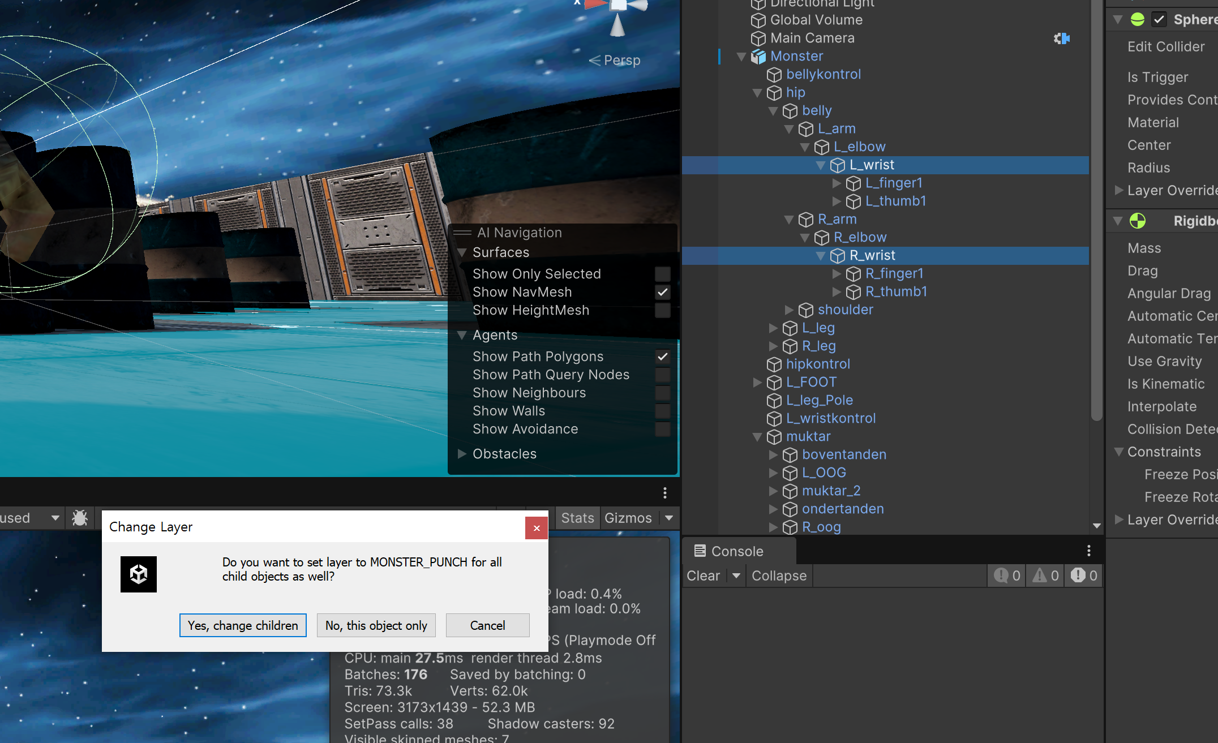

펀치도 자기자신만 할거니까 No

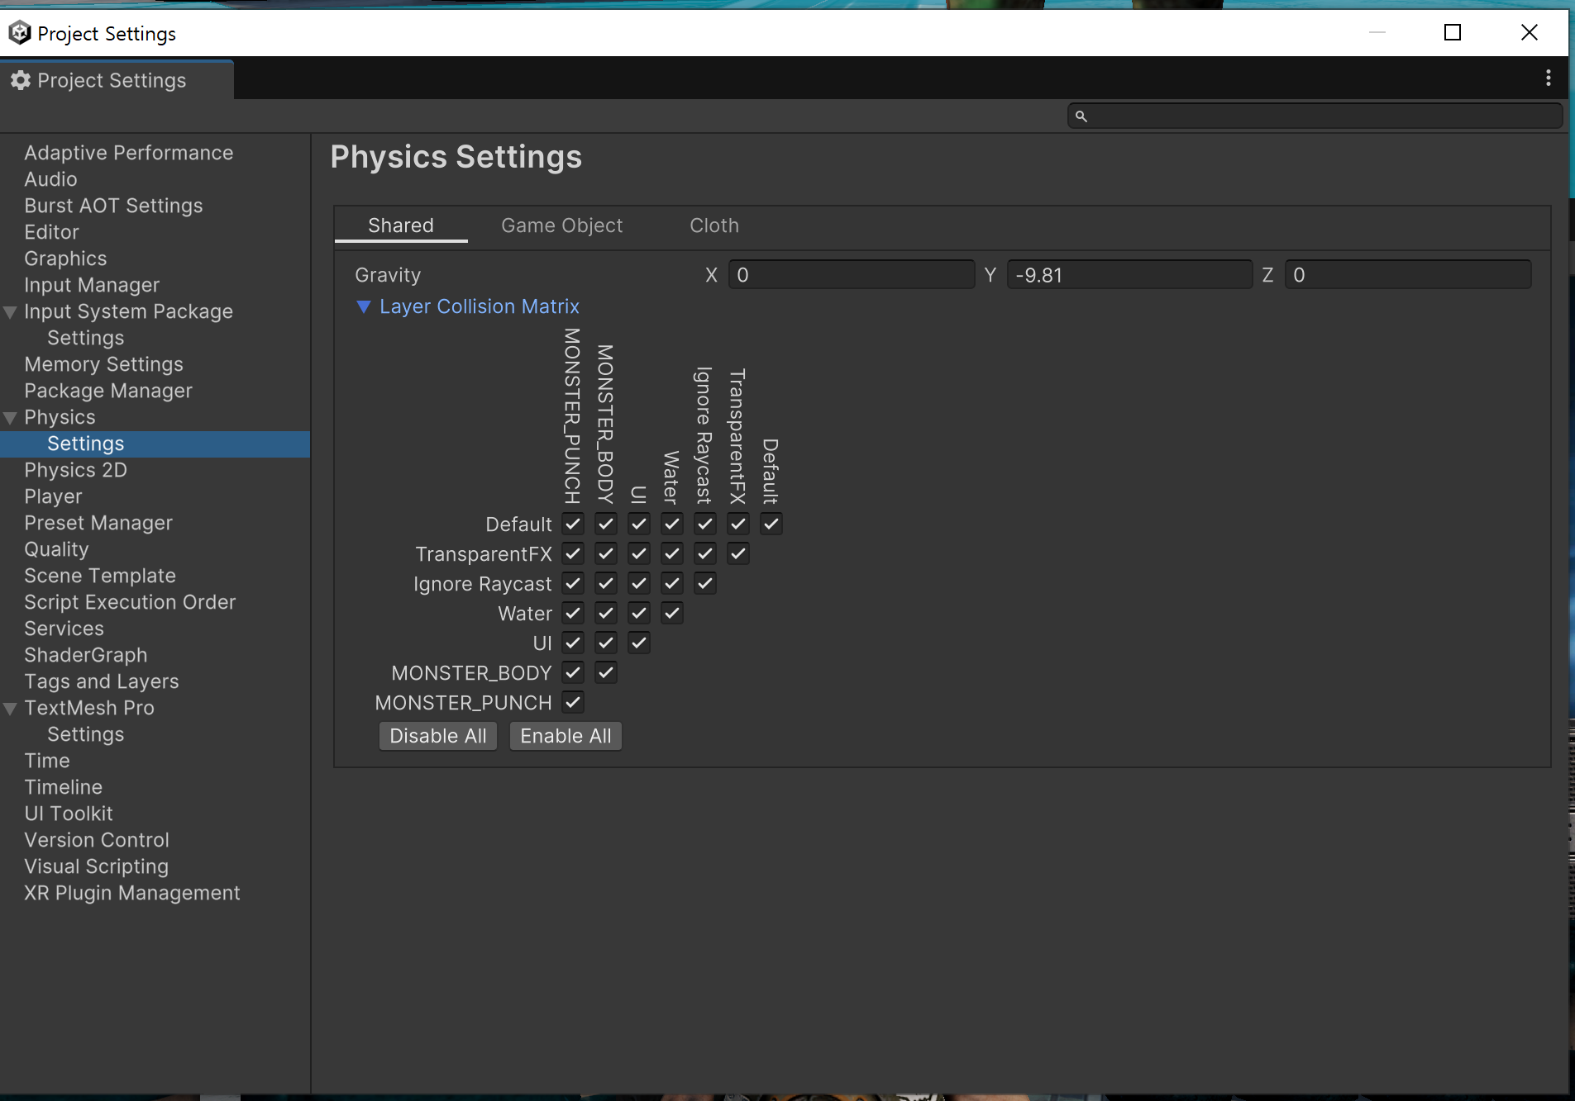

Physics setting에서도 체크를 해줘야함.

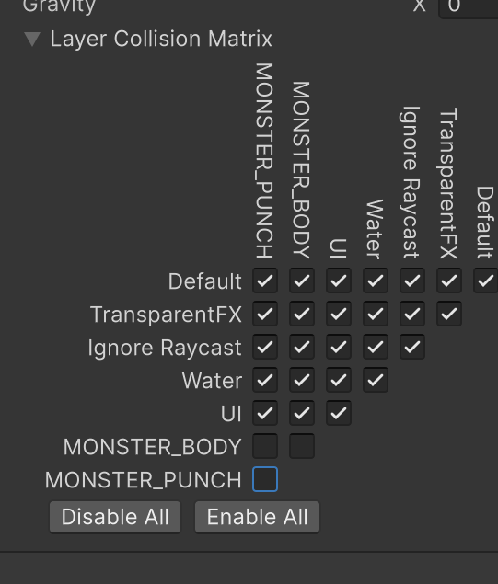

이렇게 하면 물리엔진 계산할 것이 줄어들기 때문에 퍼포먼스를 높일 수 있는 기능임.

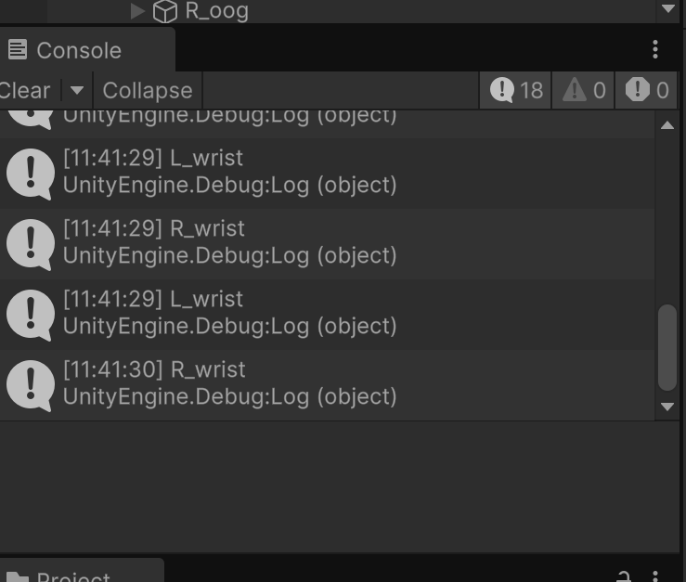

자기자신은 없어지고 왼손오른손만 감지하는 것을 볼 수 있다.

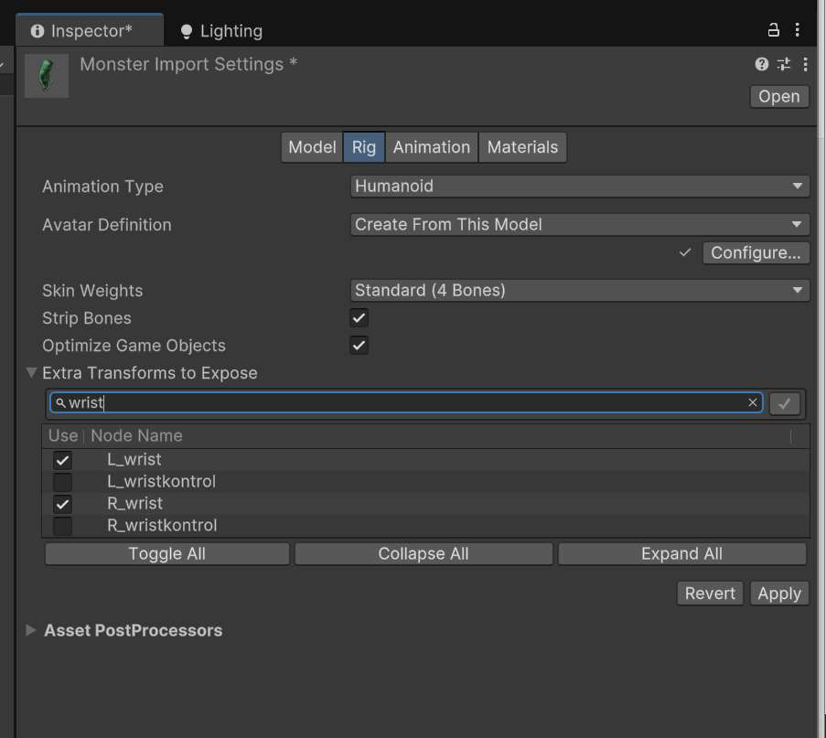

몬스터 원본에서 optimize game objects 체크, 필요한 관절만 검색 해서 체크 후에 노출 시킬 수 있다. 어플라이.

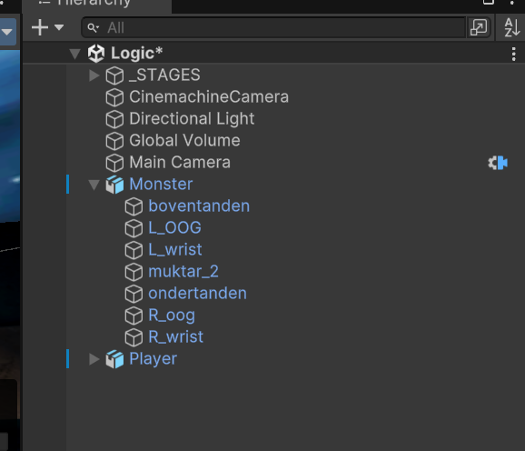

하이라키에 wrist 관절만 표기된 상태. 이후에 프리펩으로 만들 수 있다.

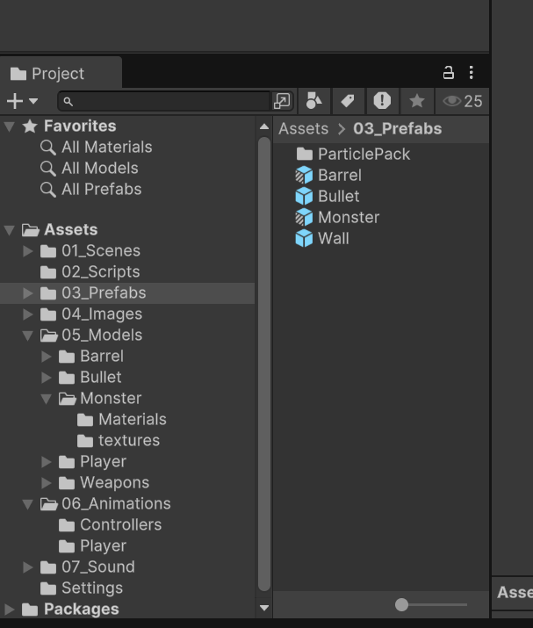

프리펩에 끌어다 놓기.

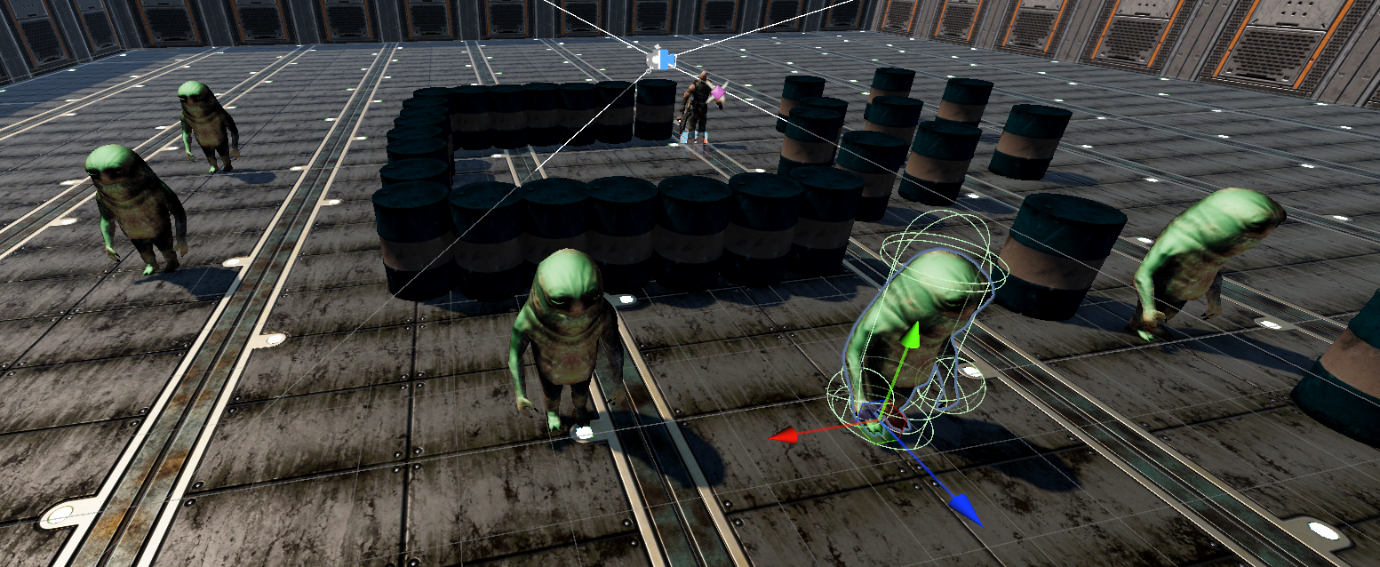

여러 개 복사 할 수 있게된다.

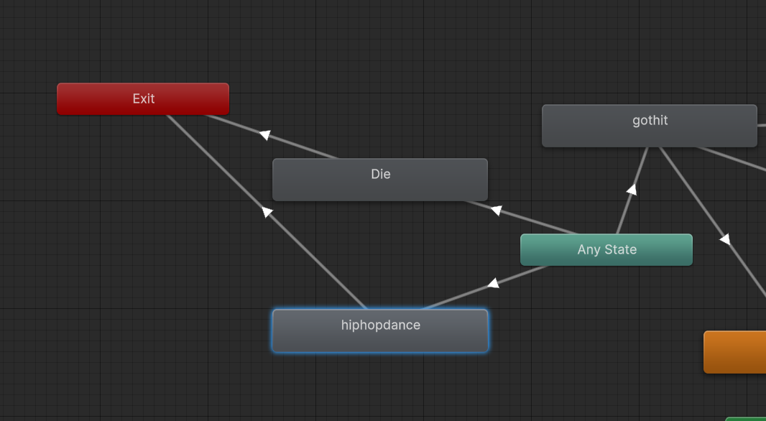

플레이어가 죽으면 몬스터가 춤을 추게 만들기. 이후 파라미터에서 PlayerDie 로 트리거 추가.

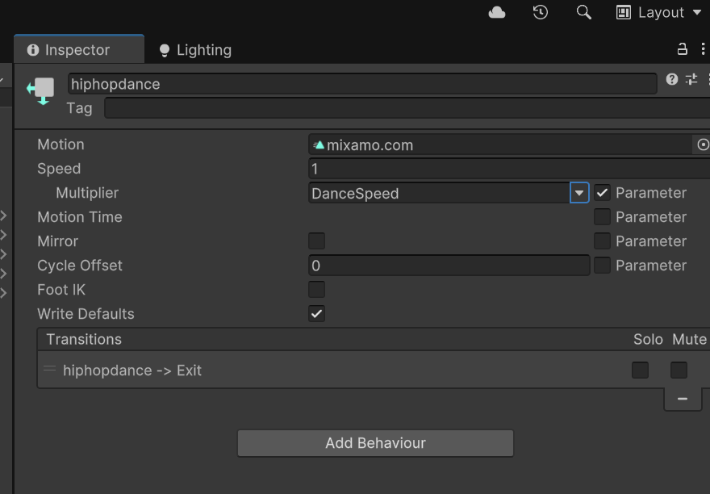

죽이고나서 춤 추는 모션을 파라미터에서 Float 타입으로 추가해주면 multiplier 에서 조절이 가능한데, 이걸 코드상에서 랜덤하게 재생시키기 위해서는 파라미터에 추가하는 작업이 꼭 필요하다. 이후에 monster컨트롤러에서

맨위에

    private readonly int hashDie = Animator.StringToHash("Die");

    private readonly int hashPlayerDie = Animator.StringToHash("PlayerDie");

    private readonly int hashDanceSpeed = Animator.StringToHash("DanceSpeed");

해쉬를 선언해주고,

    public void YouWin()

    {

        animator.SetFloat(hashDanceSpeed, Random.Range(0.8f, 1.5f));

        animator.SetTrigger(hashPlayerDie);

    }

아래쪽에다가 추가해줌.

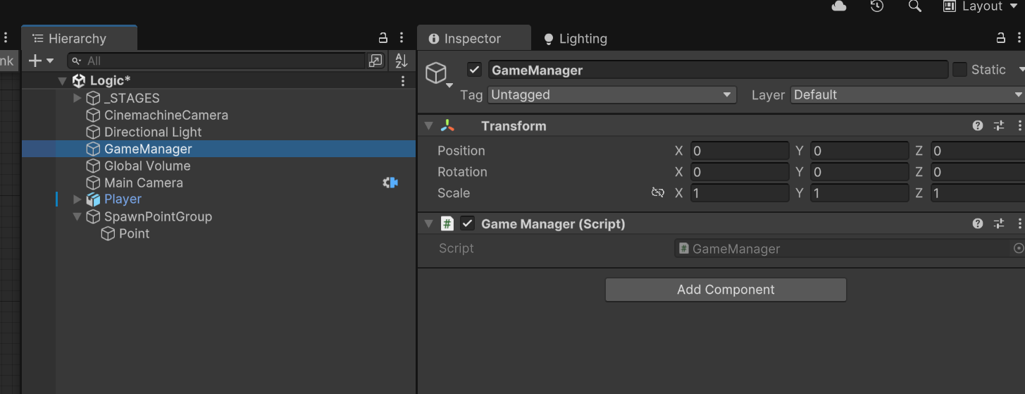

GameManager 추가해줌. 스크립트 추가.

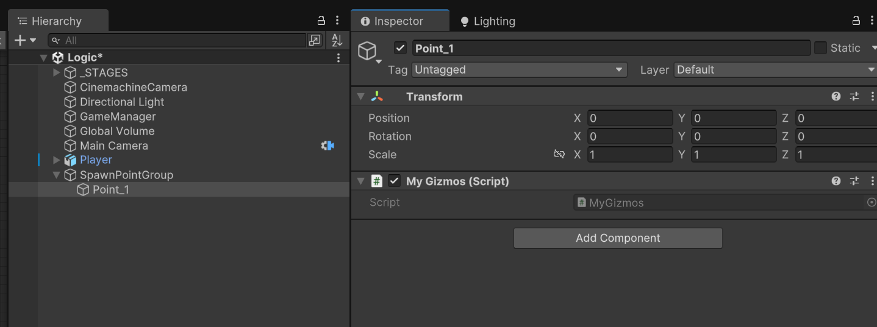몬스터 리스폰을 위해서 스크립트와 게임오브젝트 추가해준다.

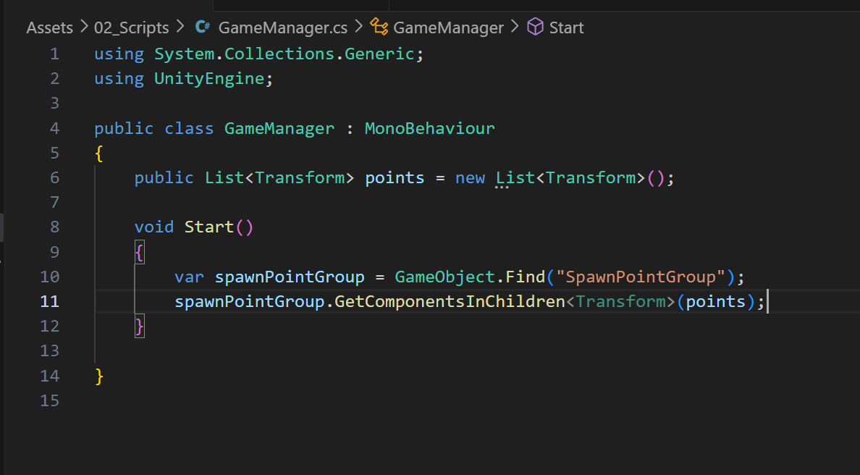

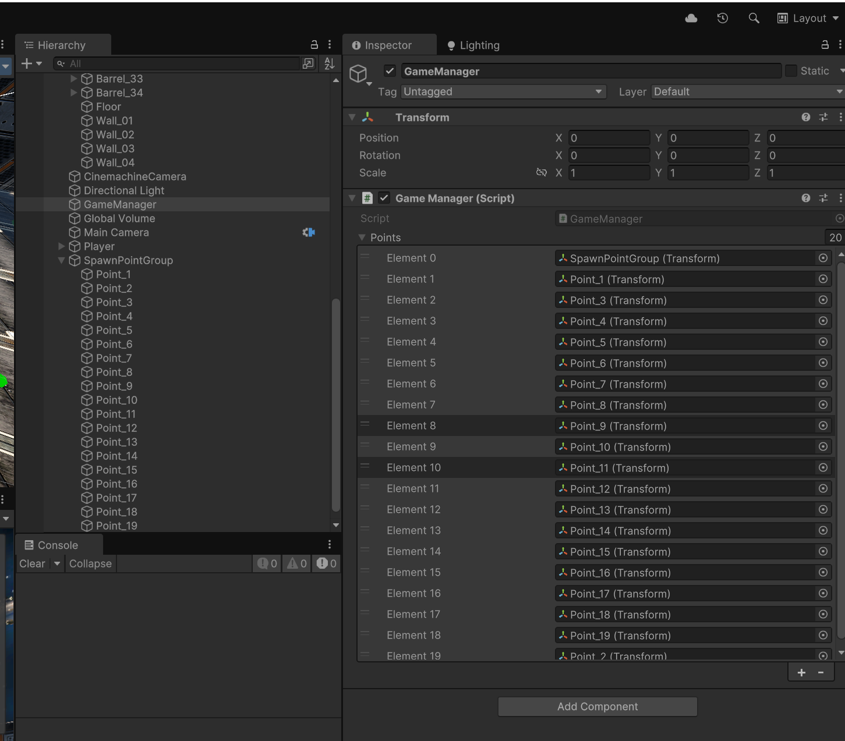

코딩 후에 된거

    void Start()

    {

        var spawnPointGroup = GameObject.Find("SpawnPointGroup");

        spawnPointGroup.GetComponentsInChildren<Transform>(points);

        InvokeRepeating("CreatMonster", 2.0f, 3.0f);

        // 뒤에 오는 메소드 이름을 실행시키고, 살짝 시간을 기다렸다가 메소드를 실행시킨다. 반복적으로

    }

InvokeRepeating = 반복적으로 실행하는 함수

CreatMonster 함수를, 2번씩으로 3초 간격으로